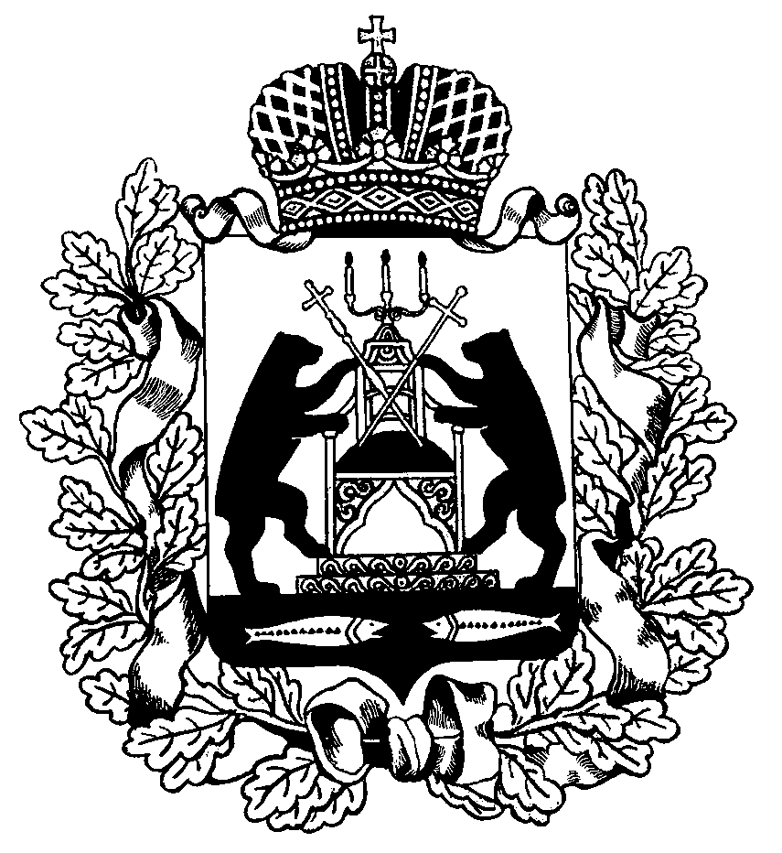 РОССИЙСКАЯ ФЕДЕРАЦИЯ

НОВГОРОДСКАЯ ОБЛАСТЬ

ДУМА СОЛЕЦКОГО МУНИЦИПАЛЬНОГО ОКРУГА

**РЕШЕНИЕ**

**О внесении изменения в Положение о порядке определения денежного содержания и материальном стимулировании муниципальных служащих, замещающих должности в органах местного самоуправления**

**Солецкого муниципального округа**

Принято Думой Солецкого муниципального округа 25 марта 2021 года

В соответствии с частью 2 статьи 22 главы 6 Федерального закона от 2 марта 2007 года № 25-ФЗ «О муниципальной службе в Российской Федерации», Дума Солецкого муниципального округа **РЕШИЛА:**

1.Внести изменение в Положение о порядке определения денежного содержания и материальном стимулировании муниципальных служащих, замещающих должности муниципальной службы в органах местного самоуправления Солецкого муниципального округа, утвержденное решением Думы Солецкого муниципального округа от 28.12.2020 № 80, изложив подпункт 3.1 пункта 3 в редакции:

«3.1. Муниципальным служащим устанавливается ежемесячная надбавка к должностному окладу за особые условия муниципальной службы в следующих размерах:

|  |  |
| --- | --- |
| Первый заместитель Главы администрации муниципального округа  Заместитель Главы администрации муниципального округа | от 150 до 200 процентов должностного оклада |
| Председатель комитета Администрации муниципального округа  Начальник управления Администрации муниципального округа  Глава территориального отдела Администрации муниципального округа | от 120 до 150 процентов должностного оклада |
| Заместитель председателя комитета Администрации муниципального округа  Начальник отдела Администрации муниципального округа | от 90 до 120 процентов должностного оклада |
| |  | | --- | | Главный специалист Администрации муниципального округа | | Ведущий специалист Администрации муниципального округа | | от 60 до 90 процентов должностного оклада |
| |  | | --- | | Специалист 1 категории Администрации муниципального округа | | Специалист 2 категории Администрации муниципального округа | | Специалист Администрации муниципального округа | | до 60 процентов должностного оклада. |

2. Настоящее решение вступает в силу с момента официального опубликования.

3. Опубликовать настоящее решение в периодическом печатном издании - бюллетень «Солецкий вестник» и разместить на официальном сайте Администрации Солецкого муниципального округа в информационно-телекоммуникационной сети «Интернет».

|  |  |
| --- | --- |
| **Исполняющий обязанности Главы Солецкого муниципального округа**  **Т.А. Миронычева** | **Председатель Думы Солецкого муниципального округа**  **П.А. Ковалев** |

**25 марта 2021 года**

**№ 125**

**г. Сольцы**